Profil :
Nama : Hanifa Nur Jannah
Alamat : Jl Raya Tlilir, No 1 Rt 01/04 Ngaglik, Jragan Tembarak, Temanggung
Pekerjaan : - Ibu rumah tangga
- Freelancer webdesigner
- Freelancer writer
- Volunteer Cendikiamandiri
Portfolio :
- Web design and program (Lebih dari 15 website tapi banyak yang sudah nggak online):
- Alexnoerdin.info
Personal website alexnoerdin.com (Gubernur Sumsel)
- Dipersani.or.id
Website resmi yayasan Dian Permata Insani
- Euape.or.id
Website resmi euape
- Unigygroup.com
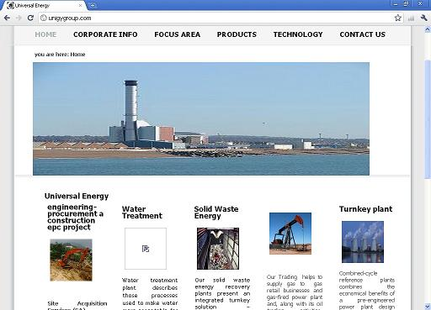
Website resmi PT. Universal Energy, Jakarta
- Magno-design.com
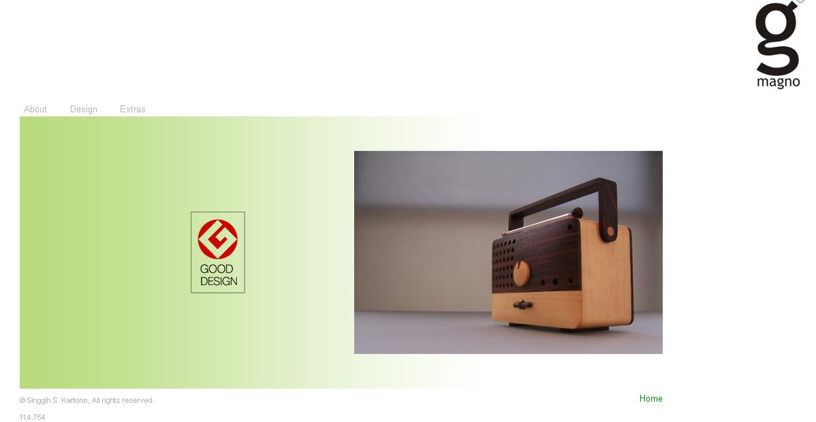
Website resmi Magno wooden radio
- Cendikiamandiri.com
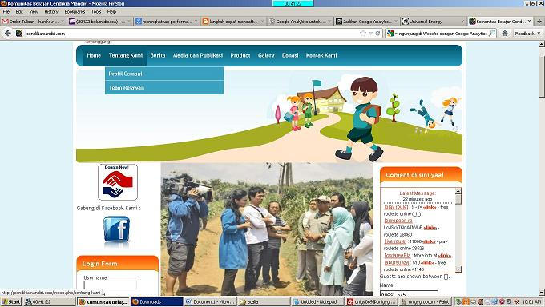
Website resmi Yayasan Cendikia Mandiri Temanggung
- Wijayaforex.com
Website trading forex milik Harun Wijaya, Kaltim
- Dudu-solution.com
Personal website Dudu Familly

- www.legalindonesia.com
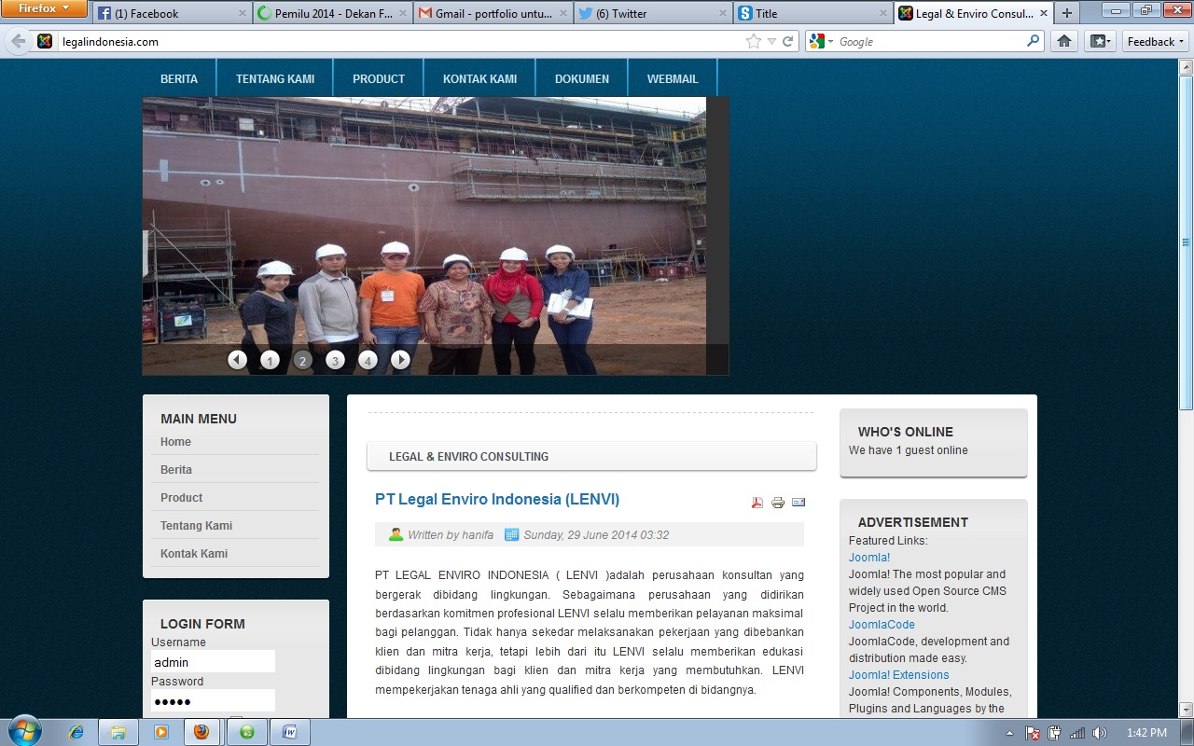Website resmi PT Legal Environment Indonesia berkedudukan di Batam

- Freelance Writter :
- Kontributor tetap di prothelon.com, Situs online belajar website
- Bersama mas Adhi prasetyo (alumni SMA 1 Temanggung, bekerja di Telkom Bandung) menulis buku “Buku Pintar Pemrograman Web”
- In Progress menulis buku Panduan Membuat Toko Online dengan Adhi Prasetyo

